Фестиваль исследовательских и творческих работ учащихся «Портфолио – 2009»

ВНИМАНИЕ! При использовании наших материалов помните о соблюдении авторских прав!

Microsoft Excel на уроках математики:
построение графиков кривых

Автор работы: Тимофеев Максим Валерьевич, ученик 10 класса

Научный руководитель: Чудаева Елена Владимировна,
учитель математики

Учреждение: МОУ «Инсарская средняя общеобразовательная
школа №1»

ИНСАР - 2009

ОГЛАВЛЕНИЕ

Введение……………………………………………………………………………….....1
1.1. Полярная система координат…………………………………………………….....2
1.2. Инструкция по построению кривых с помощью программы Microsoft Excel….3
1.3. Спирали …………………………………………………………………...................6
1.4. Розы Гвидо Гранди …………..…………………………………………………......8
1.5. Кривых Хабенихта ………………………………………………………………….9
Список литературы…………………………………………………………………….11
Приложение 1…………………………………………………………………………...12
Приложение 2……………………………………………………………….……….….17

ВВЕДЕНИЕ
Актуальность работы. При изучении, графического способа решения систем уравнений возникла необходимость построения графиков уравнений выше второй степени. Механизм построения этих линий в школьных учебниках не оговаривается.
Вопрос (мотивация): Как построить графический образ уравнения третьей (и выше) степеней с двумя переменными?
Проблема: необходимо найти удобный (сравнительно простой, наглядный, доступный) способ построения графиков уравнений степеней выше второй с двумя переменными.
Гипотеза: для решения поставленной проблемы, возможно, ввести новые переменные, или новую систему координат, или и то и другое одновременно.
Поэтому, объектом нашего исследования стала полярная система координат.
Исходя из этого, предметом нашего исследования стали полярные уравнения линий.
Цель нашей работы – показать принцип построения линий в полярной системе координат с помощью формул перехода от декартовых координат к полярным координатам. Выявить преимущества полярной системы координат.
Результаты исследования: в процессе работы мы:
- изучили переход от декартовой системы координат к полярной и обратно;
- исследовали изменения вида кривой, в зависимости от параметров входящих в её уравнение;
- познакомились с некоторыми замечательными кривыми известных математиков.
Планы и перспективы: продолжить изучение плоских кривых.

Кроме привычной для нас прямоугольной декартовой системы координат, в математике используются и другие способы задания положения точки в пространстве или на плоскости. Чаще всего применяются полярные координаты. Положение точки определяется при помощи луча, выходящего из полюса и пересекающего в заданном месте соответствующую окружность. В такие координаты очень естественно укладываются многие природные формы и биологические объекты. Их формы порой самым удивительным образом напоминают фигуры, образуемые в криволинейных координатах достаточно простыми и лаконичными математическими выражениями. Это сходство указывает на то, что тела живых организмов, биологические структуры, образуются по принципам, сходным с принципами построения "полярных" объектов. Живой организм "начинается" из одной исходной точки, и затем развивается и растет во все стороны по определенному математическому закону. По крайней мере, такое предположение совсем не противоречит наблюдаемому в природе обилию "математических", "полярных" форм. Природа как бы сама использует полярные координаты, что особенно бросается в глаза на примере растений, многоклеточных животных и насекомых. Вероятно поэтому фигуры, построенные в полярных координатах, обладают неповторимой эстетической привлекательностью. Они плотно ассоциируются с формами цветов, бабочек, словом, всем тем, что так много удовольствия доставляет нашему взору в живой природе.
Использование компьютерных программ для построения графиков функций, изучение их свойств и закономерностей, дает возможность рассмотреть большое количество примеров с минимальными усилиями. Данная работа предназначена в помощь учителям при изучении функции, а также ученикам с целью заинтересовать их математикой, информатикой, показав возможности использования информационных технологий на уроках математики.
1.1. Полярная система координат. В полярной системе координат положение точки определяется полярным радиусом R и углом , образуемым полярным радиусом с полярной осью. Следовательно, полярная система координат — система координат, ставящая в соответствие каждой точке на плоскости пару чисел . Основными понятиями этой системы являются точка отсчёта (полюс) и луч, начинающийся в этой точке (полярная ось).
Если в декартовой системе координат предельно простое выражение определяет прямую линию, то это же выражение, переписанное в форме , уже превращается в спираль. Фигуры в полярных координатах образуются как след конца бегающего по кругу полярного радиуса переменной длины. Длина полярного радиуса определяется величиной угла, который в данный момент времени он образует с полярной осью. Координата берётся со знаком «+», если угол от оси до отрезка вычисляется против часовой стрелки, и со знаком «-» в противоположном случае. Любая точка в этой системе имеет бесконечное число координат вида, которым соответствует одна и та же точка при любых натуральных . Для полюса , угол произвольный.

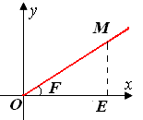
Связь между полярной и декартовой системами координат.

Точка О - полярный полюс, луч ОЕ будем называть полярной осью, отрезок ОМ - называют длиной полярного радиуса R, положительный угол от луча ОЕ до луча F - полярный угол.
Если известны полярные координаты R и , точки М, то можно уставить связь с её декартовыми координатами.
Построим прямоугольный ОМЕ. В этом треугольнике гипотенуза ОМ=R, ЕОМ = , катет ЕМ = у, катет ОЕ = х координаты точки М.
Для того, чтобы перейти от полярных координат к декартовой системе, используют формулы: , , . Обратно, чтобы, имея прямоугольные координаты, получить расстояние нужное для задания полярных координат, надо воспользоваться теоремой Пифагора: , затем , .
Некоторые замечательные кривые. На протяжении многих лет ученые собирали информацию о формулах, рисующих разные фигуры. Многие фигуры получили свои названия. Список таких названий внушителен: спираль Архимеда, Ферма, Галлилея, Фибоначчи, кардиоида, овалы Кассини, лемниската Бернулли, фигуры Лиссажу, розы Гвидо Гранди, кривые Маклорена, верзьера (локон Марии Аньези) и т.д.

1.2. Инструкция по построению кривых
с помощью программы Microsoft Excel.
Если уравнение задано в декартовых координатах, то следует перевести его в полярные, используя формулы: X=R*COS(F), Y=R*SIN(F). Следовательно, математическая модель у нас уже есть. Рассмотрим пример построения кривой.
Задача. Построить кривую, заданную уравнением .
Решение. Найдем уравнение данной линии в полярных координатах.
Для программы Microsoft Excel: R=4*COS(3*F)
Предположим, что угол F изменяется в интервалах от 0 до 2. Для того, чтобы построить эту кривую наиболее точно, с малым шагом изменения угла F, как мы это делали при построении тригонометрических функций, мы выберем шаг изменения 0,1.
Построим компьютерную модель исследования.
Формулы будут записаны в терминах электронных таблиц следующим образом:
А2 0,1
А3 =А2+0,1
B2 =4*COS(3*F)
C2 =SIN(А2)
D2 =COS(А2)
E2 =B2*D2
F2 =В2*C2
Тогда получаем следующее распределение по столбцам электронной таблицы:
1 | F | R | SIN(F) | COS(F) | X | Y
2 | 0,1 | 3,821346 | 0,099833 | 0,995004 | 3,802255 | 0,381498
3 | 0,2 | 3,301342 | 0,198669 | 0,980067 | 3,235535 | 0,655875
4 | 0,3 | 2,48644 | 0,29552 | 0,955336 | 2,375387 | 0,734793
5 | 0,4 | 1,449431 | 0,389418 | 0,921061 | 1,335014 | 0,564435
6 | 0,5 | 0,282949 | 0,479426 | 0,877583 | 0,248311 | 0,135653

Для построения графика выделим информационный блок E2..F63, так как аргумент F, будем изменять от 0,1 до 6,3 радиана. Возможно изменение и до 9,42, 12,56, и т. д.
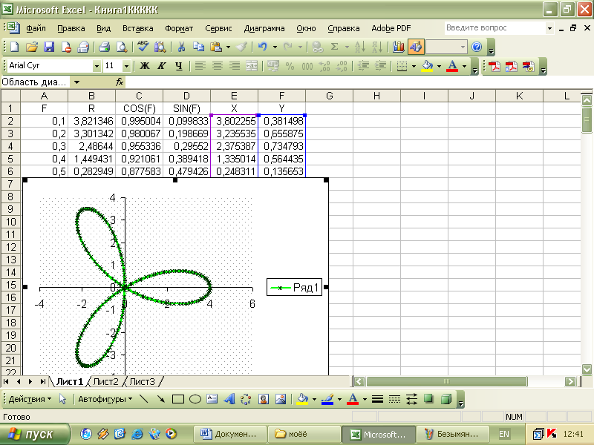
Получим следующий график.

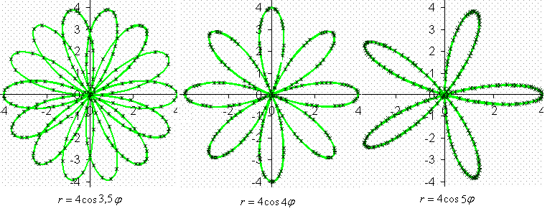
Исследование формы кривой, в зависимости от изменения значений входящих в её уравнение. Внося изменения в ячейку В2 , не меняя более ничего, мы можем получать различные виды уравнения .

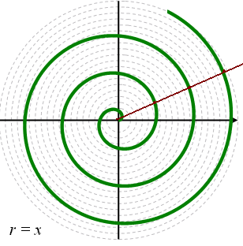
1.3. Спирали. В математике спираль — это кривая, которая огибает некоторую центральную точку или ось, постепенно приближаясь или удаляясь от неё, в зависимости от направления обхода кривой.
Спираль Архимеда может быть определена как траектория точки, участвующей одновременно в двух равномерных движениях, одно из которых совершается вдоль прямой, а другое – по окружности. Изобретение этой спирали приписывается, по некоторым источникам, Кокону Самосскому, однако свойства ее были изучены Архимедом.
Уравнение кривой в декартовом представлении: , в полярных координатах:, где а - коэффициент пропорциональности (получили прямо-пропорциональную зависимость). Расстояния между соседними витками спирали есть величина постоянная и равна - а. Различают правую и левую спираль, закрученную по- или против- часовой стрелки.
Применение. По спирали Архимеда идет звуковая дорожка на грампластинке. Туго свернутый рулон бумаги в профиль также представляет собой спираль Архимеда. Одна из деталей швейной машины – механизм для равномерного наматывания ниток на шпульку – имеет форму спирали Архимеда.
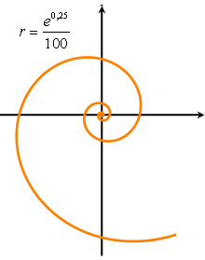
Логарифмическая спираль. В истории математики логарифмическая спираль упоминается впервые в письме Декарта к Мерсену в 1638 г., в котором Декарт определяет новую спираль как линию, отношение длины дуги которой к радиус-вектору является постоянным. Независимо от Декарта логарифмическая спираль была открыта Торичелли. Особенно много внимания логарифмической спирали уделил Я. Бернулли, назвавший ее - дивная спираль. Само же название логарифмической спирали было предложено Вариньоном. Уравнение кривой в полярных координатах: .
Логарифмическая спираль имеет многочисленные применения в технике, основанные на свойстве этой кривой пересекать все свои радиус-векторы под одним и тем же углом. Это свойство применяют в режущих машинах. Вращающиеся ножи в режущих машинах имеют профиль, очерченный по дуге спирали, благодаря чему угол резания остается постоянным.
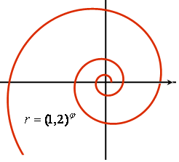
Золотая спираль: (частный случай логарифмической спирали). Эту кривую можно заметить в созданиях природы. Например, раковины многих моллюсков, улиток, рога архаров закручиваются по золотой спирали. Один из наиболее распространенных пауков, эпейра, сплетает свою паутину по золотой спирали. Cемечки в подсолнухе располагаются по золотой спирали, точно так же, как и многие галактики, в том числе и галактика Солнечной системы. В гидротехнике по золотой спирали изгибают трубу, подводящую поток воды к лопастям турбины. Благодаря этому напор воды используется с наибольшей производительностью.
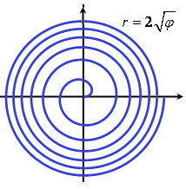
Можно сказать, что золотая спираль является математическим символом идеального соотношения формы и роста. Великий немецкий поэт Гёте считал ее даже математическим символом жизни и духовного развития.
Спираль Ферма: . Любопытное отличие спирали Ферма от других спиралей заключается в том, что расстояние между ее витками неограниченно убывает по мере удаления от полюса.
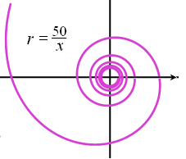
Гиперболическая спираль: . По мере роста спираль устремляется к полюсу, делая вокруг него бесконечное множество витков, расстояние между которыми убывает.

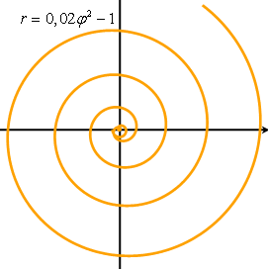
Спираль Галилея: , . Спираль Галилея вошла в историю математики в 17 столетии в связи с постановкой проблемы определения формы линии, по которой должна двигаться свободно падающая в области экватора точка, если бы она не обладала начальной скоростью, сообщаемой ей вращением земного шара.
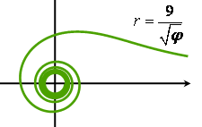
Спираль «жезл»: . Еще одна спираль. По форме напоминает жезл египетских фараонов.

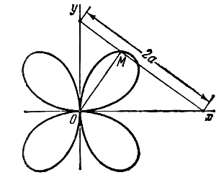
1.4. Розы. Впервые исследованием роз занимался итальянский геометр Гвидо Гранди. Полная теория этих кривых была изложена им в сочинении «Flores geometrici ex rhodanearum et claelarum deskriptione resultants», изданном в 1728 году.
Задача. Отрезок длины 2а движется так, что его концы все время находятся на координатных осях. Составить уравнение траектории основания М перпендикуляра, опущенного из начала координат на отрезок.
Решением данной задачи будет уравнение так называемой четырехлепестковой розы или .
В полярных координатах общее уравнение для роз записывается в виде: или в виде , где a и k – положительные числа.
Обратимся к исследованию формы роз. Поскольку правая часть уравнения не может превышать величины a, то и вся роза, очевидно, уменьшается внутри круга радиусом a. Количество же лепестков розы зависит от величины модуля k:
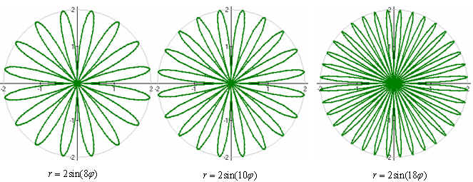
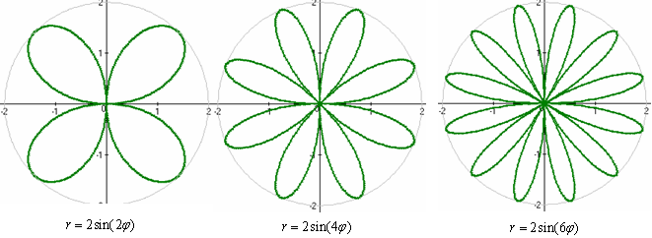
1. Если модуль k – целое число, то роза состоит из k лепестков, при нечетном k, и из 2k лепестков при k четном.

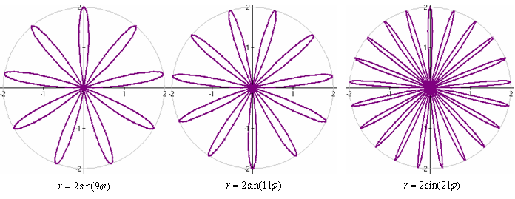
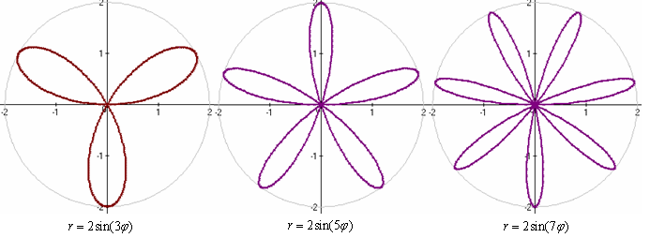

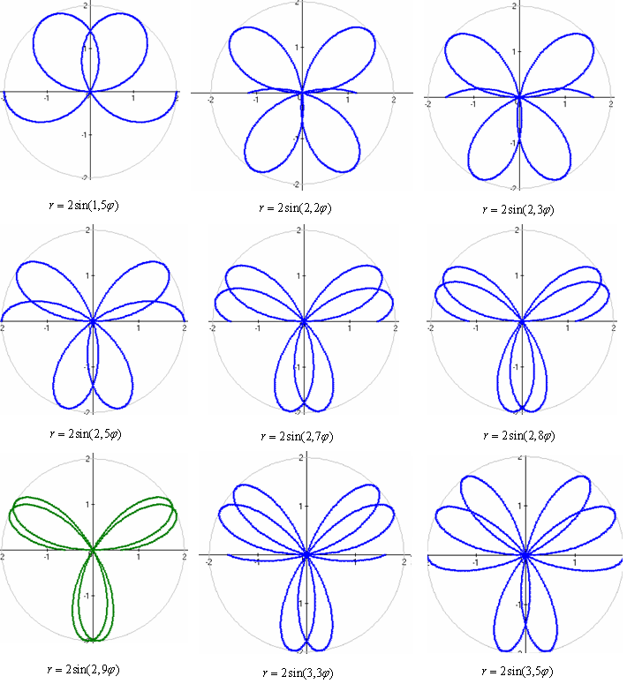
2.Если модуль k – рациональное число, равное то роза состоит из m лепестков в случае, когда оба числа m и n нечетные, и из 2m лепестков, если одно из этих чисел является четным.
При этом, в отличие от первого случая каждый следующий лепесток будет частично перекрывать предыдущий.
3.Если модуль k – иррациональное число, то роза состоит из бесчисленного множества лепестков, частично накладывающихся друг на друга.
1.5. Математическим исследованием формы цветов и листьев занимался также Хабеннихт – геометр 19 столетия. Им был получен целый ряд уравнений, которые с весьма хорошим приближением выражали аналитически формы листьев клена, щавеля, ивы и т. д. Вот некоторые из этих кривых:
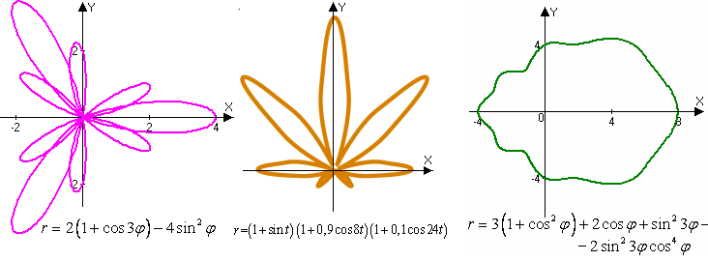
В полярных координатах можно описать при помощи косинусов кратных дуг линии, которые обрисовывают контуры листьев некоторых растений:
• кувшинки: (рис. а);
• кислицы: (рис. б);
• настурции: (рис. в);
• стрелолиста: (рис. г).
Рис. А Рис. Б Рис. В Рис. Г
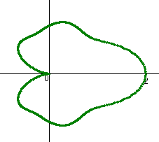
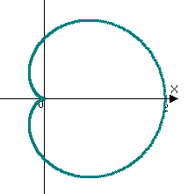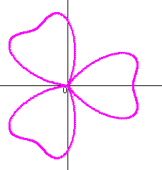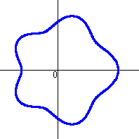
Интересные «цветы» получаются при построении кривых заданных уравнением: , которое задает на плоскости две линии: окружность и розу .
Исследование формы кривой при постоянном значении радиуса , и изменяющемся значения коэффициента при угле .
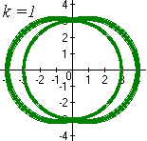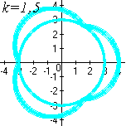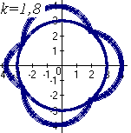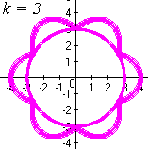
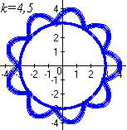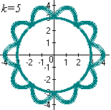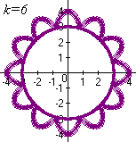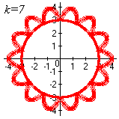

«Цветочная фантазия» на основе кривых Хабенихта,
(получены с помощью графопостроителя Advanced Grapher).
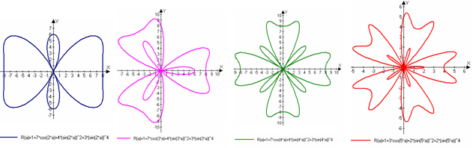
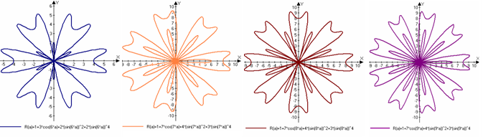
Список используемой литературы
- Д.В. Беклемишев. Курс аналитической геометрии и линейной алгебры. Москва, Наука, 1980 г.
- И.М. Гельфанд и др. Метод координат. Москва, Наука, 1973 г.
- В.С. Шипачёв. Основы высшей математики. Москва, Высшая школа, 1989 г.
- И.А. Каплан. Практические занятия по высшей математике, Харьков, Харьковский университет, 1970 г.
- И.И. Привалов. Аналитическая геометрия, Москва, Высшая школа, 1966 г.
- Н.В. Ефимов. Краткий курс аналитической геометрии. Москва, Высшая школа, 1972
- Г.И. Запорожец. Руководство к решению задач по математическому анализу. Москва, Высшая школа, 1974 г.
- Б.П. Демидович. Сборник задач и упражнений по математическому анализу, Москва, Наука, 1969 г.
- Егерев В.К. Радунский Б.А., Тальский Д.А. Методика построения графиков функций. Москва, 1970 г.
- Дороднов А.М. Краткие сведения о построении графиков в полярной системе координат. Москва, 1972 г.
- Линии: определение, исследование и построение: Метод. рекомендации / Краснояр. гос. ун-т; Сост. А.П. Ляпин. Красноярск, 2001
- М.Я. Выгодский. Справочник по высшей математике. Москва, 1977 г.
Сайты и ссылки
1. http://www.ipfw.edu/math/Coffman/pov/spiric.html - рассказано о сечениях тора с картинками на английском языке. Там же ссылки на биографии математиков и на замечательные кривые.
2. http://www.didaktik.mathematik.uni-wuerzburg.de/mathei/cinderella/cassoval.html - ссылка на апплет, рисующий овалы Кассини, на немецком языке.
3. http://164.8.13.169/Enciklopedija/math/math/c/c084.htm страничка овалов Кассини сайта, посвященному замечательным кривым.
4. http://www-gap.dcs.st-and.ac.uk/~history/Mathematicians/Cassini.html подробная биография Кассини
5. http://rusgraf.ru/graf4
6. http://www.2dcurves.com/higher/highercc.html прекрасная страничка для любителей красивых кривых, из нее мы узнали об овалах с тремя и более фокусами.
7. http://center.fio.ru/som/Resources/Karpuhina/2003/10/pedsovet
8. http://arbuz.uz/x_stati.html
ПРИЛОЖЕНИЕ 1.
Изменение вида кривой в зависимости от параметров, входящих в её уравнение.

ПРИЛОЖЕНИЕ 2.
Изменение вида кривой в зависимости от параметров, входящих в её уравнение.

